МКОУ «СОШ №2 СТ. ПРЕГРАДНАЯ»
Классный час «Я – талантлив»


ПРОВЕЛА: Русакова С.Ю.

Классный час «Что такое талант? Я талантлив»
Предлагаемый классный час - это своего рода презентация собственных талантов и увлечений. Его задача - не столько знакомство детей с понятием таланта, как термина, сколько открытие наличия таланта в себе и у своих одноклассников и познание друг друга. Увлечение каждого ребенка не только приоткрывает частичку его внутреннего мира, но и дает повод для общения со сверстниками, а это, в конечном итоге ведет к сплочению коллектива.
Готовя детей к классному часу, учитель просит их коротко представить свое хобби, рассказать, о положительном влиянии своего увлечения на характер, о своих достижениях. Впоследствии в зависимости от интересов детей разговор об увлечениях можно продолжить на других классных часах
Подготовка: Заранее дети информируются о проведении данного классного часа и получают задание: представить свое увлечение, оформить выставку в классе. Можно предложить детям принести поделки, подготовить музыкальный или танцевальный номер.
Оборудование: мультимедиа презентация, проектор, фотографии, музыкальное оформлен
Цель: Расширение кругозора детей;
Формирование положительной мотивации к саморазвитию и развитию творческих способностей учащихся;
Побуждение к участию в различных кружках, секциях, к развитию своих способностей и талантов;
Воспитание понимания ценности каждого человека, как талантливой личности;
Достижение внутри классного сплочения;
Осмысление своего персонального « Я», как части общего « МЫ»

Задачи: обобщить полученный опыт взаимодействия в группе; обеспечить каждому ученику обратную связь с группой; развивать умение оказывать и принимать поддержку окружающих; осмыслить себя как члена группы, способной оказывать поддержку, сформировать положительную мотивацию к саморазвитию и уважению талантов одноклассников.
Ход занятия.
Так хочется, пока живешь на свете,
Наслушаться прибоя и скворцов,
Настроить фантастических дворцов
И не бояться быть за них в ответе.

Быть мудрым сыном, правильным отцом,
Не приставать с наукой и советом,
Быть искренним, как в час перед концом,
Усвоить суть свободы и запретов.

Играть свободно словом, звуком, цветом,
С гармоникой, палитрой и резцом.
И брать за все душой, а не монетой,
И научиться жить в конце концов.
Так хочется, пока живешь на свете.
Александр Дольский
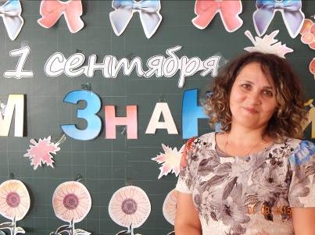
Из ваших, ребята, рассказов мы узнаем, как вы понимаете, что такое талант, о способах его проявления, о том, чем увлекаются ваши одноклассники, как можно интересно и с пользой провести свободное время. Перед этим классным часом я, побеседовав с вами, узнала, что почти каждый ученик нашего класса увлекается чем-то. Но не все знают об увлечениях друг друга. Кроме этого проведенный вместе с вами год показал мне, какие вы талантливые и как умеете демонстрировать эти таланты. Поговорим сегодня об этом и наметим пути совершенствования себя и раскрытия еще « спящих в нас талантов». Вперед, к познанию друг друга!
Цель нашего классного часа: благодаря увлечениям, лучше узнать друг друга, а тем, кто ничем не увлечён, найти себя.
В жизни каждого человека есть увлечение. Люди рисуют, поют, собирают марки, часами просиживают за компьютером, разводят рыбок или слушают музыку, читают или выращивают кактусы. Увлечение помогает скрасить трудные минуты жизни, сближает с миром науки, искусства, природы, с миром людей, помогает найти смысл жизни.
1. Для создания психологического настроя в начале занятия ученикам предлагается: улыбнуться соседу слева, соседу справа, пожать друг другу руки, взяться за руки со своим соседом и произнести дружно хором «ЗДРАВ-СТВУЙ-ТЕ!».
2. Классный руководитель предлагает одновременно хором громко назвать свой адрес, но при этом каждый должен стараться, чтобы услышали его адрес, просит повторить любого ученика адрес кого-нибудь, находившегося в отдаленной части помещения. После краткого обсуждения причин, по которым не удалось понять информацию, выводит правила общения на протяжении всего классного часа:
- Нельзя перебивать другого!
- Если хочешь, чтобы тебя услышали, нужно самому уметь слушать!
Классный руководитель: Итак, правила общения предложены, начнем. Прослушайте, пожалуйста, слова Александра Дольского, которые сегодня выбраны мной в качестве эпиграфа.( слова звучат под музыку) Как прекрасны эти слова! Сколько в них глубокого смысла!
Какие чувства они будят в вашей душе? ( ответы учащихся)
Для человека очень характерно желание как можно больше узнать, чему-то научиться, достичь мудрости.
Но не меньше тайн заключено в самом человеке
Попробуем сегодня ответить на вопросы:
- Что такое талант?
- Каждый ли человек талантлив?
- Нужно ли совершенствовать свой талант?
- Какие таланты присущи нашим одноклассникам?
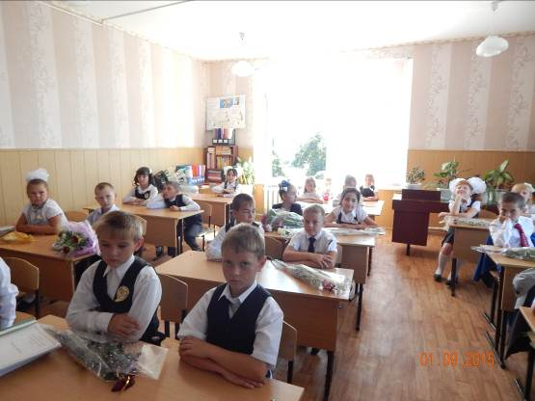
Идет обсуждение.
3. Классный руководитель организует дискуссию, зачитывая высказывания, а учащиеся называют фамилии учеников, на их взгляд подходящих под названную фразу.
- В нашем классе самым талантливым является…
- Часто меня приятно удивлял своими возможностями……
- Самая одаренная личность в нашем классе – это…
- Лучше всех умеет в классе выслушать, понять и поддержать…
- Если в классе скучно, то значит, в нем отсутствует…
- Мне интересно наблюдать, как у доски отвечает…
- Возможно, мы очень скоро увидим в отличниках…
- Чаще всего мне будет сниться…
- Лучше всех в классе поет…
- Лучше всех танцует…
- Самым добрым человеком в классе, можно назвать…
- Лучше всех в классе рисует…
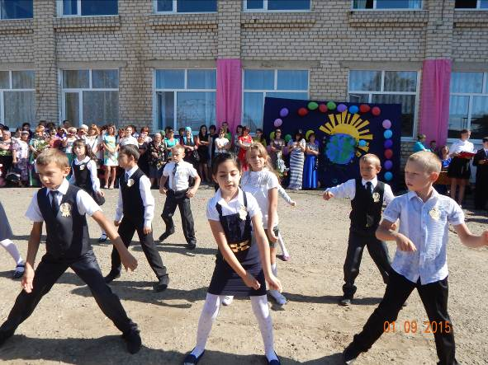
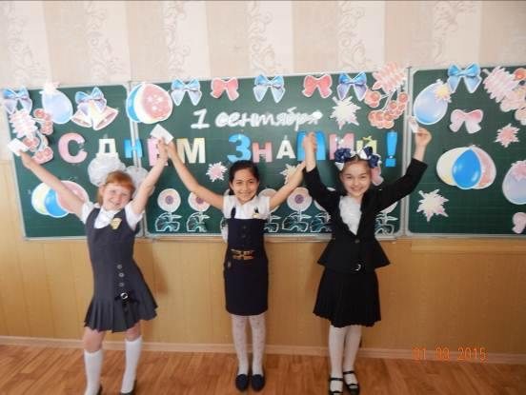
Два тысячелетия назад под этим словом понималось совсем не то, что мы знаем сейчас.
Талант (τάλαντον, «та́лантон») – в переводе с греческого «весы» или «груз».
Так называлась мера веса, которой в античные времена активно пользовались в Древнем Египте, Греции, Риме, Вавилоне, Персии и других странах. Во времена Римской империи талант равнялся объёму одной амфоры, наполненной до краёв.
Кроме измерения веса, талант использовался и как расчётно-денежная единица в торговле. Постепенно она стала самой крупной в античном мире.
Талант человека со временем стали измерять талантами – и, соответственно, называть – особые качества человека, позволяющие ему заниматься каким-либо делом с любовью, непринуждённостью и удивительным, ни на что не похожим результатом.

Библейская притча о талантах
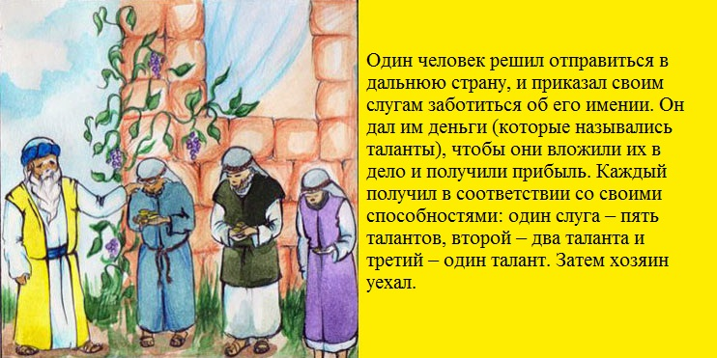
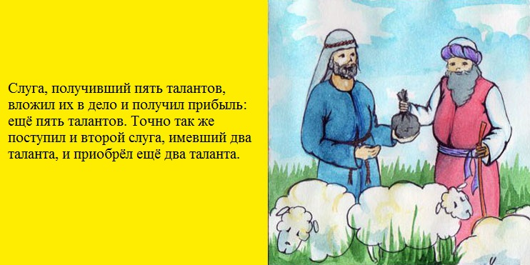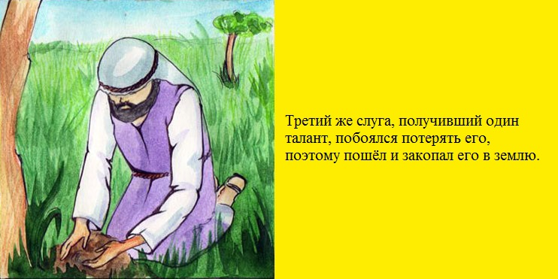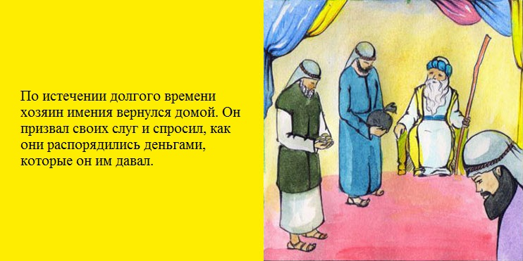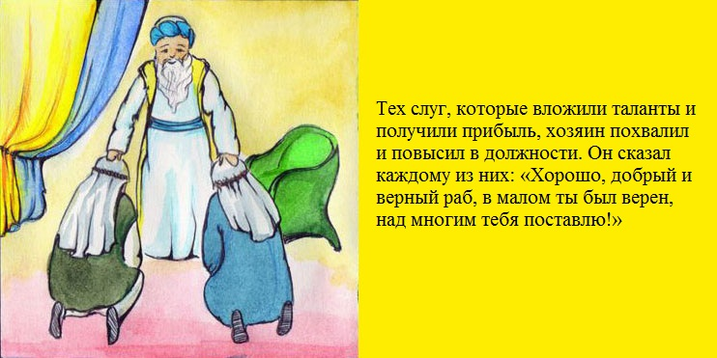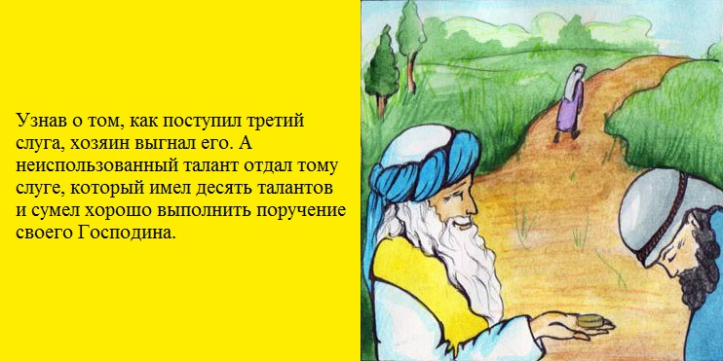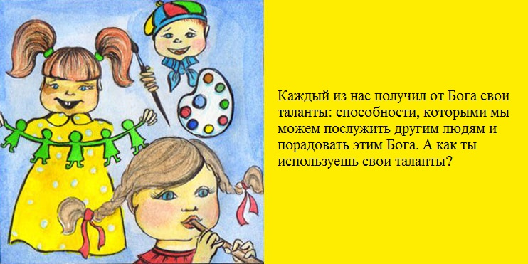

Когда мы употребляем слово талант по отношению к человеку, то имеем в виду его необычайные, яркие, заметные способности в каком-то деле
Какие бывают таланты? Таланты к чему?
Крылатое выражение:
«Зарывать свой талант в землю»
Что это значит?
Важно не то, что человек имеет:
(таланты, знания, навыки, ресурсы),
а то, как он это использует.
Можно обладать огромными возможностями,
но никак их не применять, и тогда они пропадут.

Высказывания великих о таланте
Большой талант
требует большого трудолюбия.
П.И.Чайковский
Для человека с талантом
и любовью к труду
не существует преград.
Л.В.Бетховен
1. Кто в вашей жизни является талантливым человеком?
2. Кого из известных людей вы считаете действительно талантливым?
3. Какие таланты вы знаете в себе?
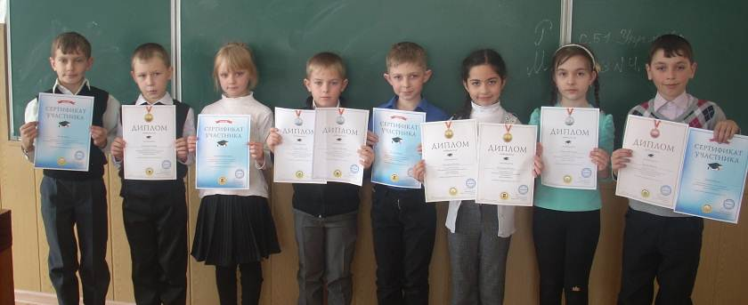

Я пожелать хочу ребята,
Открыть свой собственный талант.
Занятие любимым делом
Вам много пользы принесёт.
Пусть Вы не станете известным
На всю огромную страну,
Но в жизни может пригодиться
Умение искать, творить, дерзать.
- Ученикам предлагается рассказать о своем главном достижении в этом учебном году. В ответ на каждое достижение все остальные хором произносят: «Это здорово!» и одновременно поднимают вверх большой палец правой руки.

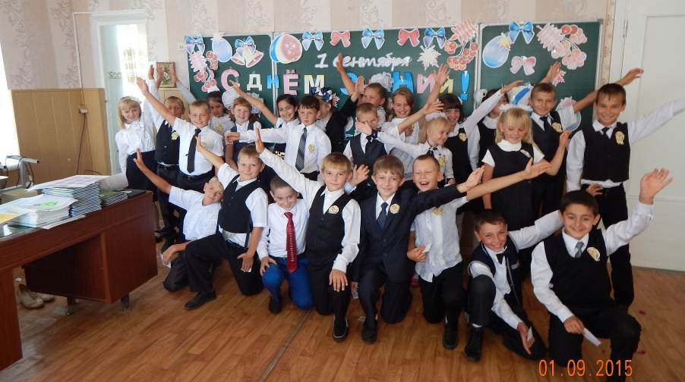
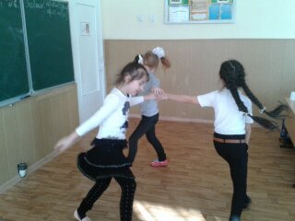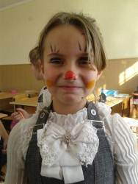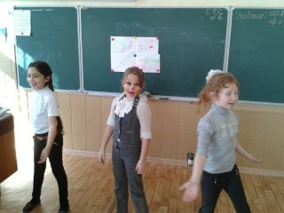

- Физкультминутка
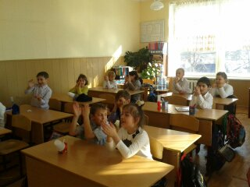
Необходимо хлопнуть в ладоши, если относишь себя к следующей категории:
- Хлопают все присутствующие;
- Только девчонки;
- Только те, кто любит вкусно поесть;
- Только те, кто опаздывает на уроки;
- Только те, кто хорошо учится;
- Только те, кто не любит каникулы;
- Только те, кто любит сладкое;
- Только те, кому нравится играть в футбол;
- Только те, у кого прекрасное настроение.
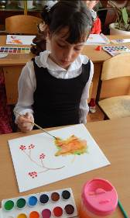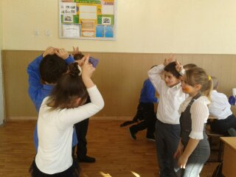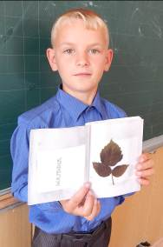
- Упражнение «Мой портрет в лучах солнца!»

Каждому ученику выдаётся лист бумаги. В центре листа в круге написано «Я МОГУ!». Ученики рисуют лучи солнца, вдоль которых записывают то, что они могут сделать не просто, а талантливо. Некоторые надписи зачитываются. Подводя итоги работы, классный руководитель подчёркивает, что многие положительные качества учеников стали тем скрепляющим веществом, которое делает класс дружнее, а таланты, которыми богат наш класс, сделают нашу жизнь ярче. На лепестках ромашки, с надписью «Я», приглашенный учителем ученик, наклеивает названия талантов детей нашего класса. В ходе беседы выясняем, что все вместе классом , мы делаем талантливо и записываем наши возможности на лепестках второй ромашки с надписью « МЫ».
8. Учащиеся получают в парах яркий листочек, набор фломастеров или карандашей. Каждому из них предлагается написать, в чем же талант нашего класса. Все хором произносят «Мы все», а отдельные ученики читают качества, записанные на листочках.
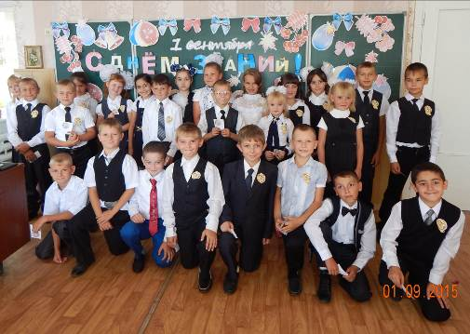
У туристов есть такое понятие «общий котел». Каждый несет свою ношу не один километр, но когда наступает привал, то каждый расстается с тем, что нес на себе всю дорогу. Расстается, но зато получает свою часть из общего котла. В коллективе, безусловно, вы что-то свое отдаете. Но отдаете легко, потому что знаете, что приготовленная в общем котле каша бывает вкуснее. Ваше, вернется к вам, но таким, какого из вас не сварить в одиночку.
8. Рефлексия.
9. Все стоя в кругу, берутся за руки и хором произносят «ДО-СВИ-ДА-НИ-МЫ!». На последнем слоге участники поднимают руки вверх, и не разнимая их, делают шаг в середину круга.
Литература:
Ряшко Светлана Васильевна Классный час. «Каждый ребенок Донбасса талантлив. Выбери свой творческий путь!»

